Use case 1 : Create Product
1. Use Case Information
Thuộc tính | Nội dung
Use Case Name | Create Product
Use Case ID | UC-S2-01
Primary Actor | Seller
Supporting Actors | Product Service, Inventory Service, Category Service
Description | Use case này cho phép Seller tạo một sản phẩm mới trong hệ thống Marketplace. Sản phẩm có thể được lưu ở trạng thái Draft hoặc Publish để hiển thị cho người mua.

2. Preconditions
Trước khi thực hiện use case này, các điều kiện sau phải được thỏa mãn:
- Seller đã đăng nhập hệ thống
- Tài khoản Seller đã được phê duyệt (Shop Status = ACTIVE)
- Seller có quyền quản lý sản phẩm của shop

3. Postconditions
Trường hợp Save as Draft
- Sản phẩm được tạo với status = DRAFT
- Sản phẩm không hiển thị trên Marketplace
- Seller có thể chỉnh sửa sau
Trường hợp Publish
- Sản phẩm được tạo với status = ACTIVE
- Sản phẩm hiển thị trong danh sách sản phẩm của shop
- Buyer có thể xem và đặt hàng

4. Main Flow (Basic Flow)
Step | Actor | System
1 | Seller truy cập menu Products | Hệ thống hiển thị danh sách sản phẩm
2 | Seller chọn Create New Product | Hệ thống điều hướng đến trang Create Product
3 | Seller nhập thông tin sản phẩm:  - Product Name  - Category  - Description  - Brand (optional)  - Tags (optional) | Hệ thống kiểm tra các trường bắt buộc
4 | Seller upload 1 hoặc nhiều hình ảnh và chọn ảnh đại diện | Hệ thống kiểm tra định dạng và dung lượng file, sau đó lưu vào temporary storage
5 | Seller nhập thông tin bán hàng:  - Price  - Discount (optional)  - Stock quantity  - SKU (optional) | Hệ thống validate:  - Price > 0  - Stock ≥ 0
6 | Seller nhập thông tin vận chuyển:  - Weight  - Dimensions  - Shipping method  - Shipping fee rule | Hệ thống kiểm tra định dạng dữ liệu
7 | Seller chọn:  - Save as Draft  hoặc  - Publish | Hệ thống xử lý theo lựa chọn của Seller
8 | Nếu Save as Draft | System lưu Product với status = DRAFT và tạo Product ID
9 | Nếu Publish | System validate toàn bộ dữ liệu, lưu status = ACTIVE, index vào search system
10 |  | Hệ thống hiển thị thông báo thành công và chuyển về Product List

5. Alternative Flow
A1 – Thiếu thông tin bắt buộc
Nếu Seller không nhập đầy đủ các trường bắt buộc:
System:
- Highlight các field lỗi
- Hiển thị thông báo lỗi
- Không cho submit form

A2 – Upload hình ảnh lỗi
Nếu file hình ảnh không hợp lệ hoặc upload thất bại:
System:
- Hiển thị thông báo lỗi
- Cho phép Seller upload lại

A3 – Session hết hạn
Nếu session của Seller hết hạn trong quá trình tạo sản phẩm:
System:
- Redirect đến trang Login
- Không lưu dữ liệu đang nhập

6. Failure Conditions
Use case thất bại trong các trường hợp:
- Thiếu thông tin bắt buộc
- Giá sản phẩm không hợp lệ
- Tồn kho âm
- Upload hình ảnh thất bại
- Lỗi hệ thống

7. Business Rules
ID | Rule
BR1 | Product Name không được trùng trong cùng shop
BR2 | Price phải lớn hơn 0
BR3 | Phải có ít nhất 1 hình ảnh khi Publish
BR4 | Stock không được âm
BR5 | Category là bắt buộc
BR6 | Seller chỉ được chỉnh sửa sản phẩm của shop mình
BR7 | SKU phải duy nhất trong phạm vi shop

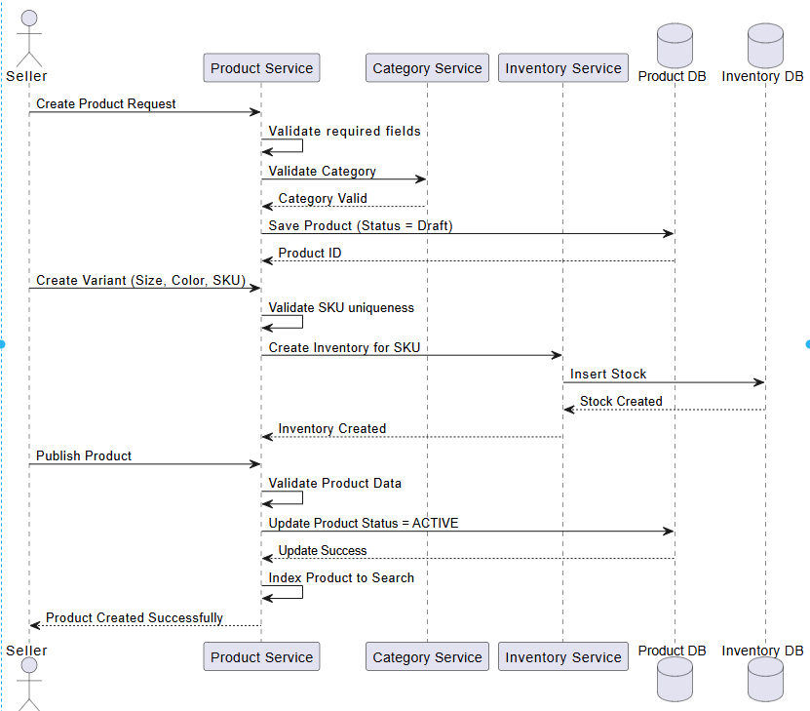
Biểu đồ tuần tự create produce

4.2 USE CASE 02 – UPDATE PRODUCT
1. Use Case Information
Thuộc tính | Nội dung
Use Case Name | Update Product
Use Case ID | UC-S2-02
Primary Actor | Seller
Supporting Actors | Product Service, Inventory Service
Description | Use case này cho phép Seller chỉnh sửa thông tin của sản phẩm đã tạo trong hệ thống. Nếu sản phẩm đang ở trạng thái ACTIVE thì các thay đổi sẽ được hiển thị cho Buyer sau khi cập nhật thành công.

2. Preconditions
Trước khi thực hiện use case này, các điều kiện sau phải được thỏa mãn:
- Seller đã đăng nhập hệ thống
- Sản phẩm tồn tại
- Sản phẩm thuộc quyền sở hữu của Seller
- Trạng thái sản phẩm không phải Suspended

3. Postconditions
Sau khi use case hoàn thành:
- Thông tin Product được cập nhật
- Nếu product ở trạng thái ACTIVE, Buyer sẽ thấy thông tin mới
- Hệ thống lưu lịch sử thay đổi (Audit Log)

4. Failure Conditions
Use case thất bại trong các trường hợp:
- Product không tồn tại
- Seller không có quyền chỉnh sửa
- Dữ liệu nhập vào không hợp lệ
- Lỗi hệ thống

5. Business Rules
ID | Rule
BR1 | Seller không được chỉnh sửa product của shop khác
BR2 | Stock không được nhỏ hơn số lượng đã bán
BR3 | Nếu product đang có order đang xử lý thì không được đổi SKU chính
BR4 | Không được xóa variant đã được đặt
BR5 | Nếu product đang ACTIVE thì phải có ít nhất 1 hình ảnh

6. Main Flow (Basic Flow)
Step | Actor | System
1 | Seller truy cập menu Products | Hệ thống hiển thị danh sách sản phẩm
2 | Seller chọn một sản phẩm và click Edit | Hệ thống hiển thị thông tin hiện tại của sản phẩm
3 |  | Hệ thống hiển thị:  - Product Information  - Product Images  - Price & Stock  - Variants
4 | Seller chỉnh sửa thông tin:  - Product Name  - Category  - Description  - Brand  - Tags | System validate format và kiểm tra trùng tên nếu có rule
5 | Seller chỉnh sửa hình ảnh:  - Upload ảnh mới  - Xóa ảnh cũ | System validate file và cập nhật media storage
6 | Seller chỉnh sửa thông tin bán hàng:  - Price  - Discount  - Stock quantity  - SKU | System validate price > 0 và stock ≥ 0
7 | Seller chỉnh sửa variants:  - Thêm variant mới  - Sửa variant  - Xóa variant | System validate từng variant và kiểm tra SKU trùng
8 | Seller click Save Changes | System validate toàn bộ dữ liệu
9 |  | System cập nhật product vào database
10 |  | System ghi log lịch sử chỉnh sửa
11 | Nếu product đang ACTIVE | System re-index search và sync cache
12 |  | System hiển thị thông báo Product updated successfully
13 |  | System redirect về Product List hoặc giữ ở trang edit

7. Alternative Flow
A1 – Thiếu thông tin bắt buộc
Nếu Seller không nhập đầy đủ thông tin bắt buộc:
System:
- Highlight các field lỗi
- Hiển thị thông báo lỗi
- Không cho lưu dữ liệu

A2 – Product bị chỉnh sửa bởi user khác
Nếu product đã bị thay đổi bởi user khác trong thời gian Seller đang chỉnh sửa:
System:
- Hiển thị thông báo xung đột dữ liệu
- Yêu cầu reload lại trang

A3 – Product ID không tồn tại
Nếu product không tồn tại:
System:
- Trả lỗi 404
- Redirect về Product List
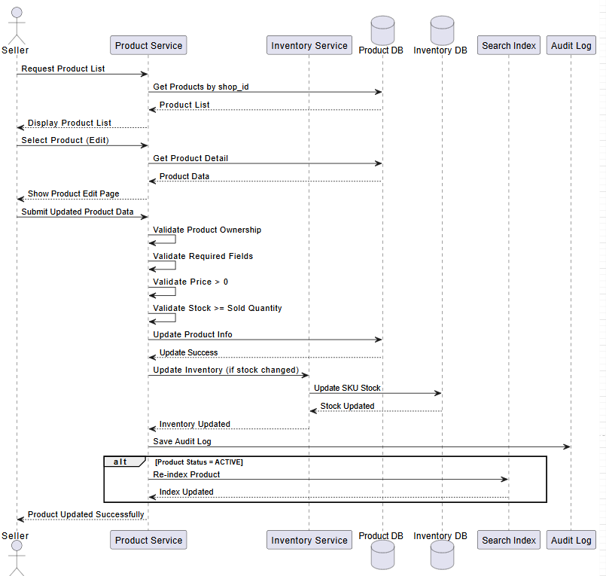
Biểu đồ tuần từ update

4.3 USE CASE 03 – DELETE PRODUCT
1. Use Case Information
Thuộc tính | Nội dung
Use Case Name | Delete Product
Use Case ID | UC-S2-03
Primary Actor | Seller
Supporting Actors | Product Service
Description | Use case này cho phép Seller ngừng hiển thị một sản phẩm trên hệ thống bằng cơ chế soft delete. Sản phẩm sẽ được chuyển sang trạng thái ARCHIVED và không còn hiển thị cho Buyer nhưng dữ liệu lịch sử vẫn được giữ lại.

2. Preconditions
Trước khi thực hiện use case này, các điều kiện sau phải được thỏa mãn:
- Seller đã đăng nhập hệ thống
- Sản phẩm tồn tại
- Sản phẩm thuộc quyền sở hữu của Seller

3. Postconditions
Sau khi use case hoàn thành:
- Product status = ARCHIVED
- Sản phẩm không hiển thị cho Buyer
- Buyer không thể đặt hàng sản phẩm này
- Lịch sử order vẫn được giữ nguyên
- Product vẫn hiển thị trong Seller Dashboard (tab Archived)

4. Failure Conditions
Use case thất bại trong các trường hợp:
- Seller không có quyền thực hiện
- Product không tồn tại
- Product có order đang xử lý và hệ thống không cho phép archive

5. Business Rules
ID | Rule
BR1 | Không được hard delete nếu sản phẩm đã từng có order
BR2 | Không được delete nếu có order đang xử lý
BR3 | Product ở trạng thái ARCHIVED không hiển thị cho Buyer
BR4 | Product ARCHIVED vẫn hiển thị trong Seller Dashboard (tab Archived)
BR5 | Có thể Restore product từ trạng thái ARCHIVED (tùy thiết kế hệ thống)

6. Main Flow (Basic Flow)
Step | Actor | System
1 | Seller truy cập menu Products | Hệ thống hiển thị danh sách sản phẩm
2 | Seller chọn một sản phẩm và click Delete | System hiển thị popup xác nhận xóa
3 |  | Popup hiển thị:  - Product Name  - SKU  - Current Status  - Cảnh báo nếu có order liên quan
4 | Seller chọn Confirm | System kiểm tra dữ liệu product
5 |  | System kiểm tra:  - Product có order đang xử lý không  - Product đã từng có order hoàn tất chưa
6 | Nếu không có order liên quan | System cập nhật product status = ARCHIVED
7 |  | System remove product khỏi storefront
8 |  | System remove product khỏi search index
9 |  | System ghi audit log
10 |  | System hiển thị thông báo Product deleted successfully
11 |  | System redirect về Product List Page

7. Alternative Flow
A1 – Product có order đang xử lý
Nếu product có order đang ở trạng thái:
- PAID
- CONFIRMED
- PROCESSING
- SHIPPING
System:
- Không cho xóa product
- Hiển thị thông báo lỗi
- Yêu cầu xử lý order trước khi xóa

A2 – Product đã từng có order hoàn tất
Nếu product đã có order trong lịch sử:
System:
- Không cho hard delete
- Cho phép Archive product
- Không xóa dữ liệu trong database
- Không ảnh hưởng đến báo cáo tài chính

A3 – Seller chọn Cancel
Nếu Seller chọn Cancel:
System:
- Đóng popup
- Redirect về Product List Page
- Không thay đổi dữ liệu

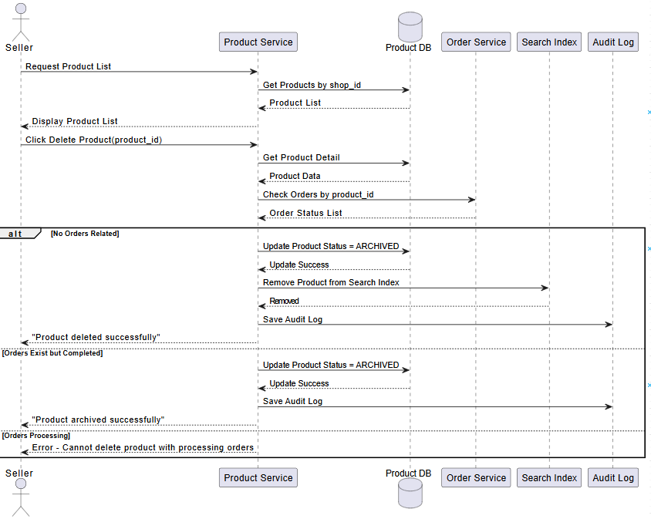

4.4 USE CASE 04 – VIEW PRODUCT LIST
1. Use Case Information
Thuộc tính | Nội dung
Use Case Name | View Product List
Use Case ID | UC-S2-04
Primary Actor | Seller
Supporting Actors | Product Service
Description | Use case này cho phép Seller xem danh sách các sản phẩm thuộc quyền quản lý của mình. Seller có thể tìm kiếm, lọc, sắp xếp và điều hướng đến các chức năng quản lý sản phẩm khác như Edit, Delete hoặc View Details.

2. Preconditions
Trước khi thực hiện use case này, các điều kiện sau phải được thỏa mãn:
- Seller đã đăng nhập hệ thống

3. Postconditions
Sau khi use case hoàn thành:
- Seller nhìn thấy danh sách sản phẩm thuộc shop của mình
- Seller có thể thực hiện các hành động tiếp theo:
  - Edit Product
  - Delete Product
  - Suspend Product
  - View Product Details

4. Failure Conditions
Use case thất bại trong các trường hợp:
- Seller không có quyền truy cập
- Lỗi hệ thống khi truy vấn dữ liệu

5. Business Rules
ID | Rule
BR1 | Seller chỉ xem được sản phẩm của shop mình
BR2 | Product ARCHIVED không hiển thị trong tab Active
BR3 | Pagination phải đảm bảo hiệu năng hệ thống
BR4 | Search không phân biệt chữ hoa chữ thường
BR5 | Nếu không có dữ liệu phải hiển thị Empty State

6. Main Flow (Basic Flow)
Step | Actor | System
1 | Seller truy cập menu Products | Hệ thống truy vấn danh sách sản phẩm theo shop_id
2 |  | System hiển thị danh sách sản phẩm
3 | Seller nhập keyword vào search box | System tìm kiếm theo:  - Product Name  - SKU  - Tags
4 |  | System hiển thị danh sách kết quả
5 | Seller chọn filter:  - All  - Active  - Draft  - Suspended  - Archived | System filter danh sách theo status
6 | Seller chọn sort:  - Newest  - Oldest  - Price ↑  - Price ↓  - Stock ↑  - Stock ↓ | System sắp xếp danh sách và refresh dữ liệu
7 | Seller click Next / Previous page | System load danh sách sản phẩm theo trang
8 | Seller có thể chọn hành động:  - Edit  - Delete  - Suspend  - View Details | System điều hướng tới use case tương ứng

7. Alternative Flow
A1 – Không có sản phẩm
Nếu Seller chưa có sản phẩm nào:
System hiển thị:
No products found

A2 – Không có kết quả tìm kiếm
Nếu search không trả về kết quả:
System hiển thị:
No matching results

A3 – Không có dữ liệu ở trang hiện tại
Nếu pagination không có dữ liệu:
System hiển thị:
No data available
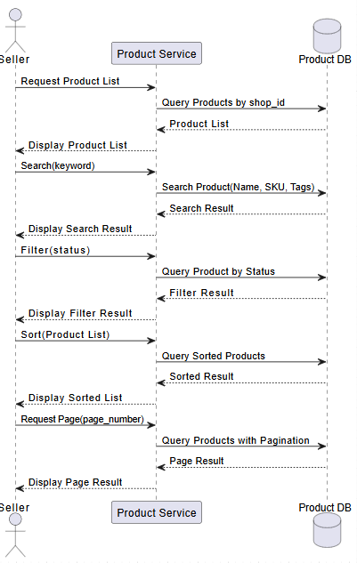

4.5 USE CASE 05 – MANAGE INVENTORY
1. Use Case Information
Thuộc tính | Nội dung
Use Case Name | Manage Inventory
Use Case ID | UC-S2-05
Primary Actor | Seller
Supporting Actors | Inventory Service, Product Service
Description | Use case này cho phép Seller cập nhật số lượng tồn kho của sản phẩm. Hệ thống sẽ kiểm tra Reserved Stock (số lượng đã được giữ cho các đơn hàng đang xử lý) và đảm bảo rằng tồn kho không được giảm xuống dưới giá trị này.

2. Preconditions
Trước khi thực hiện use case này, các điều kiện sau phải được thỏa mãn:
- Seller đã đăng nhập hệ thống
- Sản phẩm tồn tại
- Sản phẩm thuộc quyền sở hữu của Seller

3. Postconditions
Sau khi use case hoàn thành:
- Total Stock được cập nhật
- Available Stock được tính lại
- Inventory History được lưu
- Product status có thể thay đổi:
  - OUT_OF_STOCK
  - ACTIVE

4. Failure Conditions
Use case thất bại trong các trường hợp:
- Giá trị tồn kho âm
- Giá trị tồn kho nhỏ hơn Reserved Stock
- Seller không có quyền cập nhật
- Product không tồn tại

5. Business Rules
ID | Rule
BR1 | Không được giảm stock nhỏ hơn Reserved Stock
BR2 | Reserved Stock được giữ khi Order ở trạng thái: PAID, CONFIRMED, SHIPPING
BR3 | Khi Order bị Cancel thì Reserved Stock được Release
BR4 | Khi Order Completed thì stock được Deduct vĩnh viễn
BR5 | Mọi thay đổi inventory phải được ghi vào Inventory History

6. Main Flow (Basic Flow)
Step | Actor | System
1 | Seller truy cập menu Products | System hiển thị danh sách sản phẩm
2 | Seller click vào một sản phẩm | System điều hướng đến Product Detail Page
3 |  | System hiển thị các tab:  - Description  - Inventory  - Reviews  - Audit History
4 | Seller chọn tab Inventory | System hiển thị thông tin tồn kho
5 |  | System hiển thị:  - Total Stock  - Reserved Stock  - Available Stock = Total - Reserved
6 | Seller click Manage Inventory | System mở Inventory Management Page
7 | Seller chọn Adjust Inventory | System hiển thị Adjust Inventory Drawer
8 | Seller nhập số lượng tồn kho mới | System validate dữ liệu
9 |  | System kiểm tra:  - Quantity > 0  - Quantity ≥ Reserved Stock
10 | Seller click Confirm | System cập nhật tồn kho trong database
11 |  | System tính lại Available Stock
12 | Nếu Available Stock = 0 | System cập nhật product status → OUT_OF_STOCK
13 | Nếu Available Stock > 0 | System cập nhật product status → ACTIVE
14 |  | System lưu Inventory History
15 |  | System hiển thị thông báo Inventory updated successfully

7. Alternative Flow
A1 – Giá trị tồn kho nhỏ hơn Reserved Stock
Nếu Seller nhập giá trị tồn kho nhỏ hơn Reserved Stock:
System hiển thị lỗi:
Cannot reduce stock below reserved quantity
Không cho phép cập nhật.

A2 – Conflict khi 2 user cùng chỉnh stock
Nếu hai user chỉnh stock cùng lúc:
System:
- Sử dụng record locking hoặc optimistic locking
- Nếu phát hiện conflict → yêu cầu reload dữ liệu

A3 – Product Not Found
Nếu product không tồn tại:
System trả về:
404 Not Found

A4 – Permission Denied
Nếu Seller không có quyền:
System trả về:
403 Permission Denied

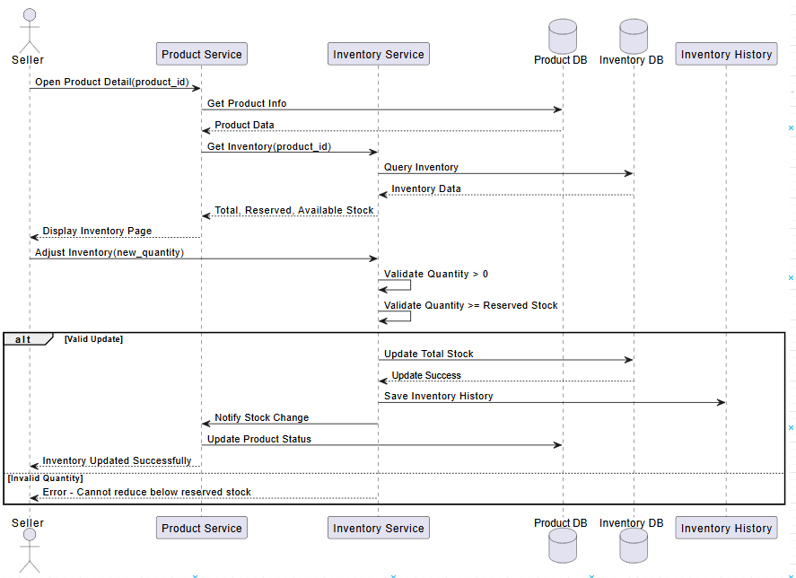

4.6 USE CASE 06 – SUBMIT PRODUCT FOR APPROVAL
1. Use Case Information
Thuộc tính | Nội dung
Use Case Name | Submit Product for Approval
Use Case ID | UC-S2-06
Primary Actor | Seller
Supporting Actors | Product Service, Notification Service
Description | Use case này cho phép Seller gửi sản phẩm ở trạng thái Draft để hệ thống chuyển sang trạng thái chờ duyệt (Pending Approval). Sau khi gửi, Seller không thể chỉnh sửa sản phẩm cho đến khi Admin xử lý.

2. Preconditions
Trước khi thực hiện use case này, các điều kiện sau phải được thỏa mãn:
- Seller đã đăng nhập hệ thống
- Sản phẩm tồn tại
- Product có status = DRAFT

3. Postconditions
Sau khi use case hoàn thành:
- Product status được cập nhật thành PENDING_APPROVAL
- Seller không thể chỉnh sửa sản phẩm
- Product không hiển thị cho Buyer
- Hệ thống gửi thông báo cho Admin
- Hệ thống lưu audit log

4. Failure Conditions
Use case thất bại trong các trường hợp:
- Product không tồn tại
- Product không ở trạng thái Draft
- Thiếu thông tin bắt buộc
- Validation dữ liệu thất bại

5. Business Rules
ID | Rule
BR1 | Chỉ product ở trạng thái Draft mới được submit
BR2 | Product đang Pending Approval không được chỉnh sửa
BR3 | Admin bắt buộc nhập reason khi Reject product
BR4 | Product chỉ hiển thị trên storefront khi Approved
BR5 | Nếu Seller chỉnh sửa product đã Active thì phải submit lại để duyệt

6. Main Flow (Basic Flow)
Step | Actor | System
1 | Seller mở Product Detail (status = Draft) | System hiển thị thông tin chi tiết sản phẩm
2 | Seller click Submit for Approval | System hiển thị popup xác nhận
3 |  | Popup hiển thị thông báo:  "You are submitting this product for review. You cannot edit it while pending approval."
4 | Seller chọn Confirm | System bắt đầu validate dữ liệu product
5 |  | System kiểm tra:  - Product Name không rỗng  - Có ít nhất 1 hình ảnh  - Category hợp lệ  - Price > 0  - Stock ≥ 0  - Không chứa blacklist keyword
6 | Nếu validation thành công | System cập nhật product status = PENDING_APPROVAL
7 |  | System khóa quyền chỉnh sửa product
8 |  | System gửi notification tới Admin
9 |  | System lưu audit log
10 |  | System hiển thị thông báo Product submitted successfully

7. Alternative Flow
A1 – Validation Failed
Nếu dữ liệu sản phẩm không hợp lệ:
System:
- Highlight các field lỗi
- Hiển thị thông báo lỗi
- Không chuyển trạng thái product

A2 – Product không ở trạng thái Draft
Nếu product không ở trạng thái Draft:
System:
- Hiển thị thông báo lỗi
- Không cho phép submit

A3 – Concurrent Update
Nếu product bị thay đổi bởi user khác khi Seller submit:
System:
- Phát hiện data conflict
- Yêu cầu reload lại dữ liệu
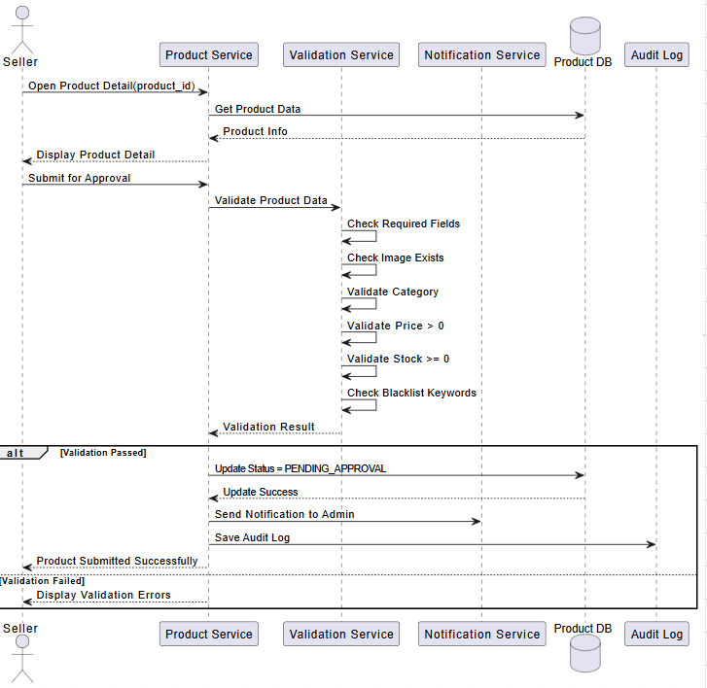

4.7 USE CASE 07 – VIEW APPROVAL RESULT
1. Use Case Information
Thuộc tính | Nội dung
Use Case Name | View Approval Result
Use Case ID | UC-S2-07
Primary Actor | Seller
Supporting Actors | Product Service
Description | Use case này cho phép Seller xem kết quả duyệt sản phẩm sau khi gửi yêu cầu approval. Hệ thống hiển thị trạng thái sản phẩm và thông tin phản hồi từ Admin nếu bị từ chối.

2. Preconditions
- Seller đã đăng nhập hệ thống
- Sản phẩm đã từng Submit for Approval

3. Postconditions
Nếu Approved
- Product hiển thị cho Buyer
- Product status = ACTIVE
Nếu Rejected
- Product status = REJECTED
- Seller có thể chỉnh sửa sản phẩm
- Product không hiển thị trên storefront

4. Failure Conditions
- Seller không có quyền xem sản phẩm
- Product không tồn tại

5. Business Rules
ID | Rule
BR1 | Seller chỉ xem kết quả sản phẩm của mình
BR2 | Reject bắt buộc có Reject Reason
BR3 | Product ở trạng thái Pending Approval không được chỉnh sửa
BR4 | Khi Seller chỉnh sửa product Rejected phải submit lại
BR5 | Notification phải được gửi khi Admin xử lý product

6. Main Flow
Step | Actor | System
1 | Seller truy cập menu Products | System hiển thị danh sách sản phẩm và cột Status
2 |  | Status có thể là:  - Pending Approval  - Approved  - Rejected
3 | Seller click vào product có trạng thái Pending / Rejected | System điều hướng đến Product Detail Page
4 |  | Nếu Pending:  - Hiển thị Status = PENDING_APPROVAL  - Message: Your product is under review  - Disable Edit và Submit
5 |  | Nếu Rejected:  - Hiển thị Status = REJECTED  - Hiển thị Reject Reason  - Hiển thị Timestamp  - Hiển thị Reviewer (optional)
6 | Seller click Edit Product (nếu Rejected) | System mở trang chỉnh sửa product
7 |  | System chuyển product status → DRAFT và cho phép chỉnh sửa

Alternative Flow
A1 – Product Pending
System:
- Disable Edit
- Disable Submit
- Hiển thị message:
Your product is under review

A2 – Product Rejected
System hiển thị:
- Reject Reason
- Reviewer
- Timestamp
Seller có thể Edit Product.
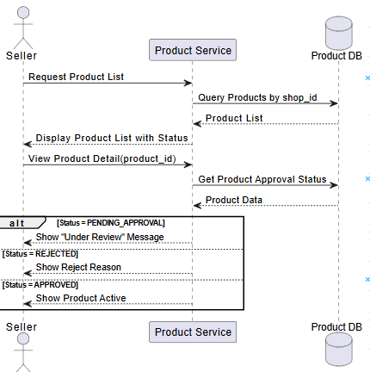

4.11 USE CASE 11 – SUSPEND PRODUCT
1. Use Case Information
Thuộc tính | Nội dung
Use Case Name | Suspend Product
Use Case ID | UC-S2-11
Primary Actor | Seller / Admin
Supporting Actors | Product Service, Search Service, Notification Service
Description | Use case này cho phép Seller hoặc Admin tạm ngưng bán một sản phẩm. Khi sản phẩm bị Suspend, Buyer không thể nhìn thấy hoặc đặt hàng mới, nhưng các đơn hàng đã tồn tại vẫn được giữ nguyên.

2. Preconditions
Trước khi thực hiện use case này, các điều kiện sau phải được thỏa mãn:
- User đã đăng nhập hệ thống
- Shop đang ở trạng thái ACTIVE
- Product tồn tại

3. Postconditions
Sau khi use case hoàn thành:
- Product status được cập nhật thành SUSPENDED
- Product không hiển thị cho Buyer
- Buyer không thể đặt order mới
- Product vẫn hiển thị trong Seller Dashboard
- Seller có thể Resume Product (nếu policy cho phép)

4. Failure Conditions
Use case thất bại trong các trường hợp:
- User không có quyền thực hiện
- Product không tồn tại
- Product đang ở trạng thái không hợp lệ

5. Business Rules
ID | Rule
BR1 | Product SUSPENDED không hiển thị cho Buyer
BR2 | Không cho phép tạo order mới khi product ở trạng thái SUSPENDED
BR3 | Không ảnh hưởng đến các order đang xử lý
BR4 | Product SUSPENDED vẫn hiển thị trong Seller Dashboard
BR5 | Seller có thể Resume product nếu policy cho phép
BR6 | Nếu Admin suspend product thì Seller không được tự Resume

6. Main Flow (Basic Flow)
Step | Actor | System
1 | Seller truy cập menu Products | System hiển thị danh sách sản phẩm
2 | Seller chọn một product có status = ACTIVE | System hiển thị nút Suspend Product
3 | Seller click Suspend Product | System hiển thị popup xác nhận
4 |  | Popup hiển thị message:  "Are you sure you want to suspend this product? Buyers will not be able to purchase it."
5 | Seller chọn Confirm | System validate trạng thái product
6 |  | System kiểm tra product không ở trạng thái ARCHIVED
7 |  | System cập nhật product status → SUSPENDED
8 |  | System remove product khỏi storefront
9 |  | System remove product khỏi search index
10 |  | System lưu audit log
11 |  | System gửi notification (optional)
12 |  | System hiển thị message Product suspended successfully

7. Alternative Flow
A1 – Product không ở trạng thái ACTIVE
Nếu product không ở trạng thái ACTIVE:
System:
- Disable nút Suspend Product
- Không cho phép thực hiện hành động

A2 – Product đã bị Admin Suspend
Nếu Admin suspend product khi Seller đang mở trang:
System:
- Refresh trạng thái product
- Disable chức năng Resume Product

A3 – Permission Denied
Nếu user không có quyền thực hiện:
System hiển thị:
403 Permission Denied
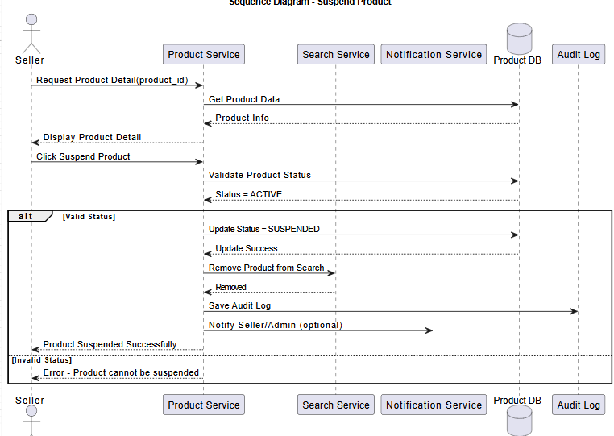

4.12 USE CASE 12 – CHANGE PRODUCT STATUS AUTOMATICALLY
1. Use Case Information
Thuộc tính | Nội dung
Use Case Name | Change Product Status Automatically
Use Case ID | UC-S2-12
Primary Actor | System
Supporting Actors | Inventory Service, Product Service
Description | Use case này cho phép hệ thống tự động thay đổi trạng thái sản phẩm khi các điều kiện trigger xảy ra, ví dụ như khi tồn kho thay đổi hoặc khi trạng thái đơn hàng ảnh hưởng đến inventory.

2. Preconditions
Trước khi use case này được kích hoạt:
- Hệ thống đang chạy bình thường
- Product tồn tại trong hệ thống
- Một trigger condition xảy ra (ví dụ: thay đổi tồn kho)

3. Postconditions
Sau khi xử lý:
- Product status được cập nhật tự động
- Inventory và product status đồng bộ
- Log hệ thống được lưu

4. Failure Conditions
Use case thất bại trong các trường hợp:
- Product không tồn tại
- Lỗi truy cập database
- Trigger không hợp lệ

5. Business Rules
ID | Rule
BR1 | Khi Total Stock = 0 → product có thể chuyển sang OUT_OF_STOCK
BR2 | Khi Stock > 0 → product có thể chuyển lại ACTIVE
BR3 | Không tự động chuyển ACTIVE → APPROVED
BR4 | Product SUSPENDED không được tự động chuyển sang ACTIVE
BR5 | Mọi thay đổi trạng thái phải được ghi system log

6. Main Flow (System Flow)
Step | Actor | System
1 | System | Inventory change trigger xảy ra
2 | System | Product Service nhận event từ Inventory Service
3 | System | System kiểm tra Total Stock
4 |  | Nếu Stock = 0
5 |  | System update Product Status → OUT_OF_STOCK
6 |  | Nếu Stock > 0 và product trước đó OUT_OF_STOCK
7 |  | System update Product Status → ACTIVE
8 |  | System lưu system log
9 |  | System cập nhật product state trong database

Alternative Flow
A1 – Product Suspended
Nếu product đang ở trạng thái SUSPENDED:
System:
- Không tự động thay đổi status
- Chỉ Admin hoặc Seller được phép Resume

A2 – Product Not Found
Nếu product không tồn tại:
System ghi log lỗi:
Product Not Found
